为什么说买笔记本一定要带雷电3接口，带你认识雷电3接口

笔者是个数码爱好者，最近半年来，只要有朋友向笔者咨询买笔记本的建议，我都会建议他们尽量购买带雷电3接口的笔记本。
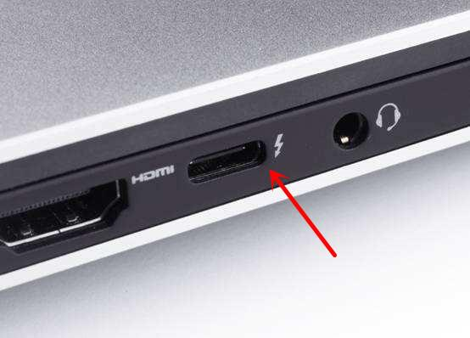
就是这个带着雷电标志，外观和手机上的Type C接口一模一样的接口。这个就是雷电3代接口了。是的，买笔记本其他条件都符合你的情况下，优先挑选带这个接口的笔记本，而且带的数量越多越好。
为什么这么说呢？今天就带你仔细的了解一下雷电3接口
首先：什么是雷电接口
雷电接口（Thunderbolt）是英特尔与苹果合作开发的硬件接口标准（技术），主要功能用于拓展外围设备。最初的名字是Light Peak。雷电1和雷电2使用的接口是Mini DisplayPort 口（简称 Mini DP 口）多见于苹果笔记本电脑上。
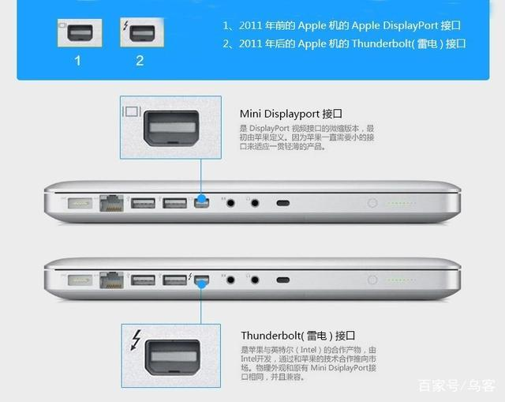
而到了雷电接口发展到了三代时，雷电3接口开始使用USB Type-C接口形态。同时intel宣布，从2018年起免除雷电3接口的技术授权费，同时还将在下一代酷睿处理器中内置雷电3控制器，这意味着厂商在新电脑中使用雷电3接口的成本将与普通USB Type-C一致。雷电3接口在将来几年中将迎来极大普及。
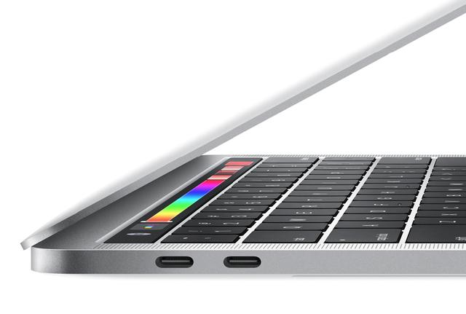
二.Type-C 和雷电3的区别在哪里？
Type-C又分USB Type-C和雷电3 Type-C。Type-C只是接口的一种规格。而雷电3是一种连接标准。目前的雷电3接口统一都是Type-C标准。但并不是所有的Type-C接口都支持雷电3标准。
Type-C是一种接口类型
三.雷电3接口的优点在哪里？
改用了USB Type-C接口的雷电3接口的优点总结起来说就是：
1.接口使用方便 双向充电：可以用来给其他设备充电，也可以给笔记本本身充电。且正反插均可，再也不用像老USB口那样要认清正反才插入。
2.功率和带宽都非常高，功率可高达100w（实际可以更高），支持双向数据传输，带宽高达40Gbps。这点非常牛，在后边会有详细介绍。
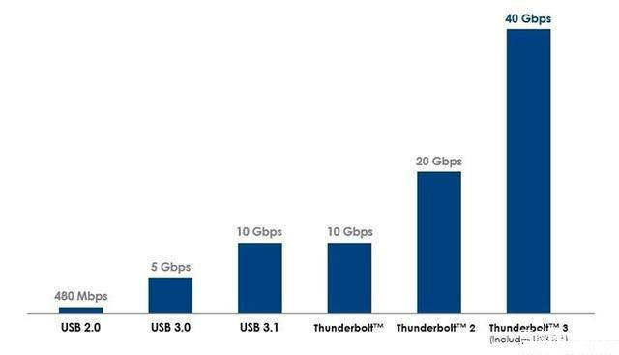
3.兼容了市面上多种规格的传输协议，包括：usb3.1协议，雷电（Thunderbolt）1代和2代，以及 DisplayPort和PCI express。这样新一代的雷电3接口成了一个全能模式：视频信号、普通数据、网络数据以及电力都可以通过一个非常小 Type-C接口进行传播。
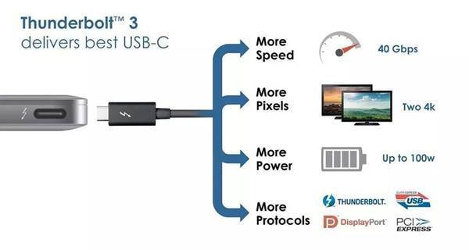
以上说的都是理论的数据，并不能直观的表示雷电3接口的威力。下边我们就举几个实列来证明雷电3接口有多牛：
发挥上SSD的极限性能：
目前大品牌的SSD移动硬盘，内部大多数都支持PCI-E总线M.2.SSD。能发挥出此类SSD读写的极限性能的接口自然是就是雷电3接口了。只要电脑支持的话，此类SSD连上雷电3接口通常可以达到（写入速度在700MB/s以上，读取速度超过1500MB/s）
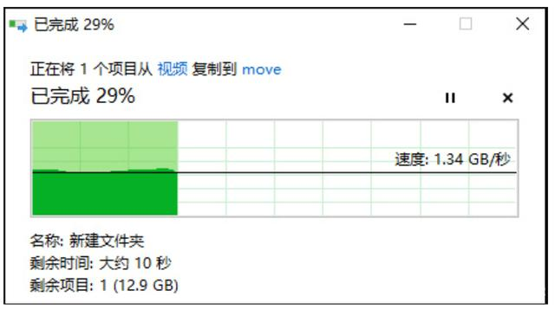
多路高清扩展
在很多场景中，我们都需要多屏扩展自己的笔记本：比如平时工作时，我们都喜欢一边看股票信息，一边开着聊天软件，一边打一些文稿。这样可以极大地提高工作效率。而多开游戏时，多显示器显示可以在各账号之间更加顺畅的切换。
亲自试验了下，在笔记本的性能足够的情况下。利用雷电3口扩展屏幕，可轻松扩展两路4k@60Hz画面，一路4k@30Hz，同时播放4k视频视频，笔记本自己的屏幕还在播放FHD 24fps。测试结果所有播放画面都非常流畅，鼠标操作也毫无拖沓感。这完全是得益于雷电3接口40Gbps的超大带宽。
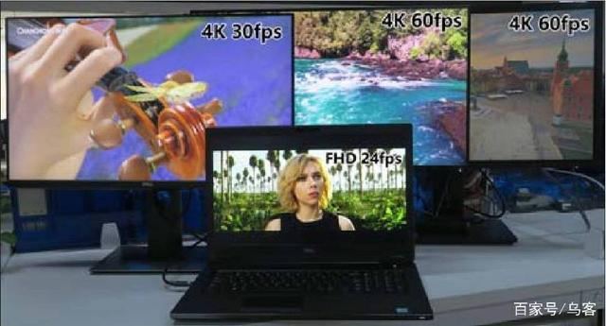
同时，我们还可以用多个显示器接雷电3接口。组成一幅超大显示屏，在做中小型规模的临时演示时有非常好的效果。
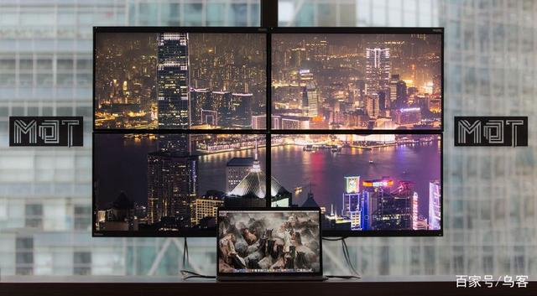
总体来说，雷电3接口在高清，高刷新率画面的扩展方面的确是有明显的优势的。
外接显卡，提升笔记本图形性能
笔记本的便携性和性能历来是一对矛盾：采用集成显卡的轻薄本虽然重量轻携带方便。但应对大型游戏和视频处理器时就显得性能不足。而游戏本又往往太过于厚重，拿来拿去是不方便。于是厂商们为轻薄本设计了专门的外接显卡扩展坞，平时我们外出带轻薄本即可，回到办公室或者家里需要玩游戏或者用到大型图形软件时，便可以接扩展坞以提升性能。
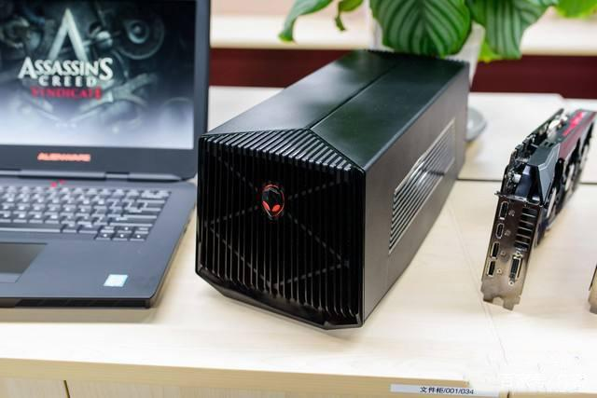
但无论如何，显卡扩展坞离不开一个雷电3接口，因为只有雷电3接口才能提供足够的带宽。现在的大型游戏FHD甚至4k分辨率下，百帧每秒的画面。USB3.0和USB3.1接口的带宽是完全搞不定的。
终极扩展
如果以上测试都还不能证明雷电3接口的真正实力，让我们来做一个终极测试，把正版的雷电3扩展坞接满设备：
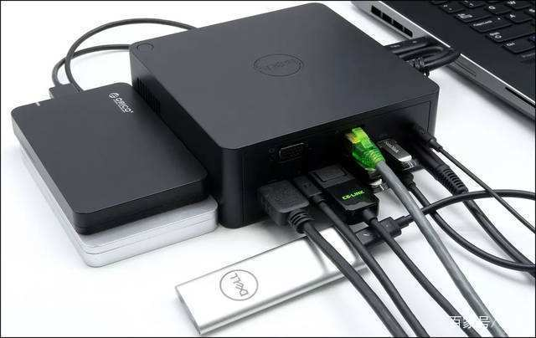
视频方面：接了DP线，mini DP线和HDMI线 数据设备（三路里任意点亮两路）：两块USB3.0移动硬盘，3个USB3.0U盘，一个雷电3接口SSD移动硬盘。另外还接了网线接口，3.5mm音频线以及本身的电源适配器线。
同时起开两路4k视频60fps播放，一路FHD 24fps视频，SSD移动硬盘同时向笔记本内拷贝文档。结果依然流畅! 雷电3接口超大的带宽带来了扩张的扩展能力。
USB接口在电脑中已经存在了二十余年，但目前，雷电3接口大有取代USB接口成为电脑上的通用接口之势。目前配备雷电3接口的笔记本大多集中在中高端。（实际上在一些笔记本产品上还有“半速雷电3”接口，也就是带宽20Gbps。 购买的时候需要注意)且目前支持雷电3接口的设备价格都偏高（一根支持雷电3的数据线价格就在两百多）。但我相信随着专利费的免除，雷电3接口和设备的普及，外设的价格会逐步下降。
所以如果你需要用到我在文中提到的用途的话，不妨在选购笔记本的时候留意下是否带有雷电3接口。

